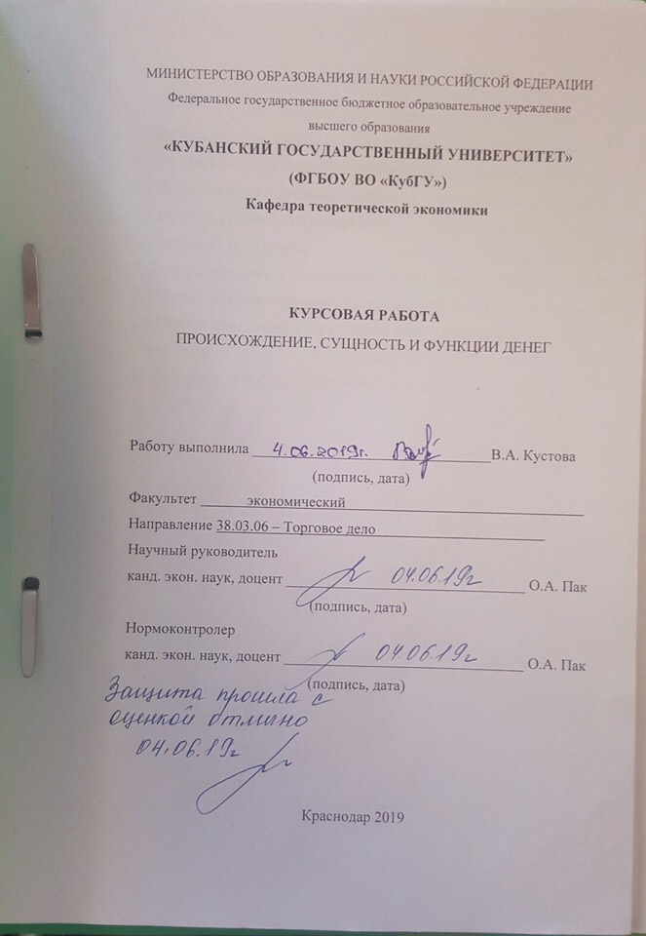

МИНИСТЕРСТВО ОБРАЗОВАНИЯ И НАУКИ РОССИЙСКОЙ ФЕДЕРАЦИИ
Федеральное государственное бюджетное образовательное учреждение
высшего образования
«КУБАНСКИЙ ГОСУДАРСТВЕННЫЙ УНИВЕРСИТЕТ»
(ФГБОУ ВО «КубГУ»)
Кафедра теоретической экономики

КУРСОВАЯ РАБОТА
ПРОИСХОЖДЕНИЕ, СУЩНОСТЬ И ФУНКЦИИ ДЕНЕГ

Работу выполнилa ________________________________В.А. Кустова
(подпись, дата)
Факультет экономический
Направление 38.03.06 – Торговое дело
Научный руководитель
канд. экон. наук, доцент ________________________________ О.А. Пак
(подпись, дата)
Нормоконтролер
канд. экон. наук, доцент ________________________________ О.А. Пак
(подпись, дата)

Краснодар 2019
СОДЕРЖАНИЕ

Введение 3
1. Современные представление о сущности денег 5
1.1 Происхождение и эволюция денег 5
1.2 Понятие, сущность и функции денег 8
1.3 Основные формы денег 12
2. Электронные деньги – форма современных денег 16
2.1 Состояние развития рынка электронных денег 16
2.2 Перспективы развития электронных денег в РФ 22
Заключение 25
Список использованных источников 29

ВВЕДЕНИЕ
Деньги существуют на протяжении тысячелетий. Деньги служат составной частью экономической деятельности общества и отношений между различными участниками и звеньями воспроизводственного процесса. Деньги -специфический товар, являющийся универсальным эквивалентом стоимости других товаров или услуг. Деньги – это всеобщий эквивалент стоимости экономических благ, который является центральным и неотъемлемым компонентом финансовой системы любой страны.
Деньги – это важный атрибут рыночной экономики. Во многом от степени функционирования денежной системы зависит стабильность в экономическом развитии страны. За последние десятилетия, точнее за четыре последних, наблюдают стремительную эволюцию денежных форм, что повлияло на появление сравнительно новых платежных средств, таких как электронные деньги.
Повышенный интерес к науке о деньгах объясняется тем, что возникающие диспропорции в воспроизводственном процессе общественного производства любой страны быстрее и сильнее всего проявляются в сфере денежного обращения, вызывая серьезные социально-экономические последствия.
Тема денег относится к числу наиболее сложных разделов экономической науки. На протяжении всей эволюции денег ведутся оживленные дискуссии вокруг природы денег, их функций, роли в общественном воспроизводстве. В современной экономической теории «четкое научное представление» о том, что такое деньги по-прежнему отсутствует. Одной из задач курсовой работы является разработка определения денег, позволяющего провести разграничение активов на деньги и «не деньги».
Цель работы – рассмотреть происхождение, сущность и функции денег, а также развитие рынка электронных денег.
В соответствии с поставленной целью решались следующие основные задачи:
- рассмотреть происхождение денег и эволюцию денег;
- определить сущность и функции денег;
- изучить виды денег;
- рассмотреть состояние развития рынка электронных денег;
- выявить проблемы и перспективы развития электронных денег.
- изучение развития электронных денег в современной экономической жизни общества.
Объект исследования – деньги, как экономическая категория.
Предмет исследования – отношения субъектов на рынке электронных денег в РФ.
В курсовой работе были использованы методы: анализ литературы, анализ нормативно-правовой документации, интервьюирование, классификация, сравнительный метод, метод опроса.
Курсовая работа написана при использовании литературы по теории происхождения, функции и эволюции денег, по теории электронных денег и основ экономической теории. При написании практической части курсовой работы использовались источники: исследования компании «TN S Россия» и интервьюирование.
Научную основу работы составили нормативно-правовые акты, периодические издания и литература, а также труды и работы отечественных авторов.
Работа состоит из введения, в котором отражается актуальность работы, предмет, объект, цели и задачи работы, двух глав, раскрывающих сущность работы, а также заключения и списка использованных источников.

1 Современные представление о сущности денег

  - Происхождение и эволюция денег

Деньги появились очень давно. Исторические памятники свидетельствуют, что деньги функционировали уже 4-6 тыс. лет тому назад.
Первые элементы рыночных отношений формировались еще в древние времена (в IV-VII тыс. до н.э.). В те незапамятные времена люди друг с другом обменивались излишками продуктов, а сами пропорции обмена в целом устанавливались в зависимости от ситуации и обстоятельств.
Появление, развитие и углубление общественного разделения труда постепенно делало бартер неудобным, и наши пращуры стали использовать в качестве денег самые различные предметы (обладающими такими свойствами, как редкость и ценность).
Деньги возникли стихийно в результате развития товарного производства и товарного обращения. Развитие товарного обмена привело к тому, что из массы всех прочих товаров выделился специфический товар, за которым закрепилась общественная функция всеобщего эквивалента.
С течением времени, для предотвращения обвеса и подделок металл все чаще стали отмечать публичным клеймом, что и послужило причиной появления чеканных монет и монетных дворов, на которых эти монеты производились. Примерно в VII в. до н. э. в обращении начали появляться чеканные монеты. Довольно стремительное распространение чеканных монет связано со значительным удобством их хранения, соединения и дробления, стандартизацией, значительной стоимостью при небольшом объёме и весе, что было весьма удобно для обмена (для того времени).
Существует множество теорий по поводу происхождения денег, но в основе каждой из них лежит принцип обмена. Рождение денег исторически происходило параллельно со всеми процессами обмена.
В примитивных обществах рыночные отношения носили неустоявшийся характер, поэтому там преобладал натуральный обмен, или бартер, т.е. Т-Т – акт купли и акт продажи одновременно без посредства денег. В роли денег при этом выступали разные товары и существовала добровольная договоренность обменивающихся сторон о том, сколько единиц одного блага можно было посредством бартера обменять на единицы другого блага. Пропорции устанавливались в зависимости от случайных обстоятельств, от степени потребности. К натурообмену возвращаются во времена войн или иных социальных потрясений.
Латинский корень «капитал» происходит от слова «скот». В старину в России обменные эквиваленты назывались «кунами» — от меха куницы, ходили «меховые» деньги. Формами денег были кожа, табак, бусы, раковины, вино, рабы. Существовала система взаимных зачетов – клиринг, при которой разница погашается дополнительными товарными поставками.
Развитие ремесел, особенно плавка металлов, упростило и ускорило появление металлических денег. Роль их посредников закрепляется за слитками металлов – медь, бронза, железо, серебро, золото. Обмен уже осуществляется по схеме Т–Д–Т. Золото и серебро являлись эквивалентом по мере увеличения общественного богатства в силу своей редкости, и, казалось бы, ценности обречены выполнять роль денежного материала.
Бумажные деньги первоначально были в виде расписок о принятии товара на хранение, уплате налогов, податей, выдаче кредита.
Влияние денег на производство, очевидно, сокращает общие издержки, время, необходимое для нахождения партнера, способствует дальнейшей специализации труда; торговля обособляется в самостоятельный сектор экономики.
Бумажные деньги появились впервые (в 910 г.) в Китае, а самые ранние в истории выпуски банкнот были произведены в Стокгольме в 1661 г.
В России эмиссия бумажных денег – ассигнаций – началась в 1769 г. Предполагалось, что и другие страны введут бумажные деньги и возможен будет обмен их на серебро и золото. Но произошел сбой в этом механизме, и к концу XVIII в. излишек ассигнаций заставил приостановить размен, курс ассигнационного рубля стал падать, товарные цены стали расти.
Деньги по мере развития цивилизации стали товаром, обладающим наибольшей способностью к обмену на любые другие товары. Следовательно, деньги – это товар, обладающий наибольшей способностью к сбыту или обмену-ликвидности.
Из вышеизложенного следует, что деньги являются одним из элементов товарного производства, в связи с чем их роль в развитии экономики существенна и заключается в следующем:
- Формирование цен на товары, работы, услуги, активы, факторы производства; установление ценовых пропорций;
- Обслуживание обмена товарами, работами, услугами, активами, факторами производства;
- Формирование эффективной структуры производства в экономике;
- Создание стимулов для повышения производительности труда работников;
- Оценка результатов экономический деятельности различных субъектов рынка;
- Перераспределение вновь созданной стоимости;
- Развитие экономической интеграции между странами на основе взаимного обмена товарами, работами, услугами, активами, факторами производства.
Первые банки, исторически, были главным местом хранения денег и различных других ценностей. О том, что деньги положены в банк на хранение, собственнику выдавался специальный сертификат, удостоверяющий об этом. С тех пор для осуществления крупных приобретений достаточно было передать не груду монет, как раньше, а сертификат. Постепенно подобного рода сертификаты стали обладать такой же силой, как и традиционные (реальные) деньги. Именно таким образом и появились первые бумажные деньги. Сам же термин «банкнота» происходит от англ. «bank note», что дословно означает «банковская запись». По сути, банкнота представляет собой обязательство банка выдать натуральные (реальные) деньги.
Однако, в современные условиях, банковские учреждения уже давно не обязаны обменивать банкноты на натуральные (полновесные) деньги. Другими словами, сами банкноты (не обеспеченные, по сути, ничем, кроме доверия экономических агентов к финансовой системе страны) ныне выступают в роли денег.

1.2 Сущность и функции денег

Сущность денег выражается в их всеобщей непосредственной обмениваемой стоимости (на деньги можно обменять любой товар) и самостоятельной меновой стоимости.
Большинство экономистов, которые занимаются теорией денег, выводят их сущность из выполняемых ими функций, среди которых можно выделить пять: меры стоимости; средства обращения; средства накоплений и сбережений; средства платежа; мировых денег. Все пять функций выражают на поверхности явлений единую сущность денег как всеобщего эквивалента товаров. Они тесно переплетаются между собой, находятся во взаимосвязи и единстве.
Современная наука стоимости, рассматривает сущность формы денег с позиции их функциональных характеристик, рисунок 1.
Мера стоимости – выражение соизмеримости всех товаров посредством денежного эквивалента. Стоимость товара, выражаемая в денежной форме, получила название – цена. Для сравнения цен разных по стоимости товаров, необходимо выбрать равный денежный масштаб - выразить их в одинаковых денежных единицах. На сегодняшний день, для уравновешивания стоимости международных товаров используются валютные котировки и международные валюты (евро, доллар);
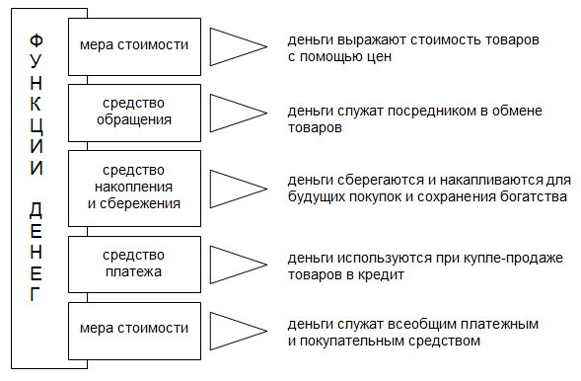
Рисунок 1 – Функции денег

Средство обращения – функционирование денежных средств в процессе товарного обращения, выполнение роли посредника при обмене товаров и финансового кругооборота. В отличие от меры стоимости, где наличие реальных денег не обязательно, средство обращения подразумевает их фактическое присутствие. Поэтому данную функцию выполняют бумажные или кредитные деньги.
Средство накопления и сбережения – стремление к созданию личного богатства. Наличие сбережений позволяет сгладить неравномерность экономической и политической жизни страны, а золотой запас страны показывает уровень ее развития и богатства.
Средство платежа – денежный оборот все сферы товарного производства посредством оплаты труда или погашения долговых обязательств.
Мировые деньги позволяют финансам обращаться за пределами страны и выступают в своей первоначальной форме – в форме золота. Перемещаясь из одной страны в другую, на мировом рынке деньги используются для расчетов между отдельными государствами.
Функции денег в нашей современной рыночной экономике приобрели совершенно иную форму, нежели это было во времена простого товарного производства. Сегодня все природные ресурсы, услуги, товары, а также способность населения трудиться приобрели денежный формат.
При современной экономике качественно новая денежная роль заключается в том, что денежная масса превращается в капитал и имеет самовозрастающую ценность. Деньги в наше время обслуживают, а также производят реализацию общественного капитала посредством целой системы их потоков между отраслями производства, сферами хозяйства и регионами стран.
Организовывают эти денежные потоки государства, хозяйствующие субъекты, а также частично отдельно взятые частные лица. Следует отметить, что общий оборот стоимости общественных продуктов, как начинается, так и заканчивается у владельцев капитала.
В современной экономике, деньги служат некой составной частью общественной экономической деятельности и отношений между разными звеньями и участниками процесса воспроизводства.
При этом денежная сущность характеризуется принятием их участия в осуществлении разнообразных видов отношений в обществе. Денежная сущность априори не может не изменяться, т.к. она отражает развитие общественных экономических отношений, а также изменение самой денежной массы.
В современной рыночной экономике вся сущность денег также характеризуется принятием их участия в ВНП, в приобретении земельных участков и недвижимости. В таких случаях денежная сущность проявляется по-разному и зависит от различных возможностей, обусловленных неодинаковыми социально-экономическими причинами.
Следующий момент, определяющий сущность денег, это ценовое определение, выражающее стоимость определенных товаров и услуг на рынке. Производство товаров, наряду с оказанием услуг осуществляют люди, и делают они это, используя определенные орудия и предметы труда. Произведенные товары и оказанные услуги имеют свою стоимость, определяющуюся как совокупный объем перенесенной стоимости использованных предметов и орудий труда, со стоимостью вновь созданных товаров и оценкой труда.
На сегодня, роль денег в области современной экономики, характеризуется результатами их воздействия и применения в различных сторонах деятельности и общественного развития. Разностороннее использование денежной массы, а также влияние ее на развитие страны, в общем, во многом основывается на том, что товары/услуги, производимые предприятиями, не используются ими для удовлетворения собственных нужд, а предназначаются сторонним потребителям, которые покупают их за те же деньги.
Другими словами, произведенная продукция или оказанная услуга становится товаром, имеющим определенную стоимость. Это в свою очередь приводит участников процесса производства и дальнейшей реализации уже только не продукции/услуги, а товара к товарно-денежным отношениям.

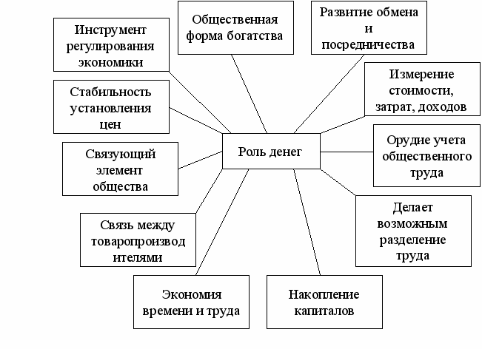
Рисунок 2 – Роль денег в современной экономике

Больше всего, роль денег (выражения денежного эквивалента) проявляется в результате их непосредственного участия в установлении цен на определенные услуги и товары. В условиях текущей рыночной экономики, данная величина образуется исходя из товарной стоимости и возможного ценового отклонения от этой стоимости.
Основными факторами, влияющими на цену товара, являются спрос, предложение, а также конкуренция. Эти факторы могут оказывать на цены положительное для потребителей влияние, т.е. снижать их. Но при этом необходимо учесть, что допустить снижение цен на совокупность товаров и услуг могут лишь те производители, уровень издержек у которых низкий. И напротив, те производители, у которых высокие издержки будут вынуждены либо сокращать (иногда вообще прекращать) производство данных товаров, либо добиваться их снижения.
Исходя из вышеизложенного, следует сделать вывод: механизм образования цен направлен на снижение уровня издержек, а также на повышение эффективности товаропроизводства.

1.3 Виды денег

Деньги принято разделять на несколько видов.
Во-первых, товарные деньги. Считается, что это исторически самый первый вид обменного эквивалента. В разные времена у разных народов в качестве денег могли использоваться ракушки, домашние животные и их шкуры, какие-то стандартные ценные вещи, например, наконечники копий. На более высоком уровне развития цивилизации таким эквивалентом стали золотые и серебряные монеты.
Во-вторых, обеспеченные, или репрезентативные деньги. К ним относятся денежные знаки, которые можно обменять на то или иное количество лежащего в их основе реального актива: золота, серебра. Их появление было обусловлено в первую очередь простотой использования – удобством и большей безопасностью транспортировки, отсутствием реальной порчи и стирания золота в процессе обращения и прочее.
В-третьих, так называемые фиатные, или символические деньги. Это современные банкноты. Их выпуском занимаются центральные банки. Стоимость этих денег определяется их качеством, то есть тем, как они выполняют свои функции и насколько признаются в качестве средства платежа участниками экономических процессов. Фиатные деньги фактически не имеют собственной ценности, но приобретают ее благодаря тому, что они выполняют свои функции. А кроме того, их стоимость базируется на том, что государство признает их законным средством платежа на своей территории и принимает в качестве уплаты налогов.
Выпуск фиатных денег позволяет получать два вида дохода: сеньораж и инфляционный налог. Сеньораж – это прибыль за счет разницы в цене между стоимостью изготовленных денег и их рыночной, обменной стоимостью. Инфляционный налог – доход, получаемый эмиссионным банком или государством за счет выпуска дополнительных денег для финансирования своих расходов. Эти действия вызывают инфляцию, поэтому и принято называть такую прибыль инфляционной.
Следует отметить, что, помимо банкнот и монет, к фиатным деньгам относятся безналичные деньги на счетах в банках, а также электронные деньги.
В-четвертых, современная экономическая наука выделяет в отдельную группу кредитные деньги.
Кредитные деньги, как и бумажные деньги, являются законченными знаками стоимости и не имеют своей собственной внутренней стоимости. Но в отличие от бумажных денег кредитные деньги по своей природе стабильны, и в процессе обращения они сохраняют ту представительную стоимость, которую они получили в момент выпуска.
Кредитные деньги, в отличие от бумажных, не замещают собой золотое обращение. Они возникают как дополнение к золотым деньгам, и только их преимущество по сравнению с золотыми деньгами приводит к вытеснению последних из обращения. Кредитные деньги, в отличие от бумажных, всегда выпускаются исходя из потребностей оборота. Они появляются на основе ссуды, обеспеченной товарами, что и является гарантией этого соответствия.
Кредитный характер денег обеспечивает их постоянный обратный приток. Кредитные деньги не застревают в каналах обращения, всегда возвращаясь к своему эмитенту в порядке погашения ссуд, на основе которых они возникли. Таким образом, кредитные деньги по своей природе эластичны, а их обращение всегда отражает потребности оборота в условиях нормальной экономической конъюнктуры.
Путь развития кредитных денег - следующий: вексель, акцептованный вексель, банкнота, чек, электронные деньги, кредитные карточки (рис. 3).
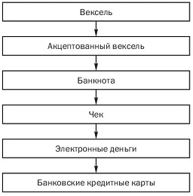
Рисунок 3 – Эволюция кредитных денег

Сейчас кредитные деньги существуют в следующих основных формах:
1) вексель (документ строго определенной формы, представляющий собой долговое обязательство заемщика перед кредитором о выплате определенной денежной суммы к определенному сроку);
2) банкнота (долговое обязательство ЦЭБ; осуществляется ЦЭБ, поэтому является законным платежным средством, обладающим свойством всеобщей обращаемости);
3) депозитные деньги (деньги, создаваемые коммерческими банками в порядке кредитования хозяйства и зачисления предоставленных ссуд на текущий счет своего должника в банке; т.е. это есть ни что иное, как долговое обязательство коммерческого банка);
4) электронные деньги.

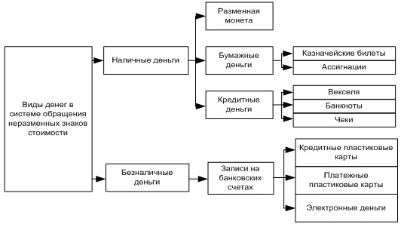
Рисунок 4 – Структура наличных и безналичных денег

Существует и другая система классификации денег: наличные и безналичные. Причем к наличным принято относить не только ассигнации и казначейские билеты, но также такие кредитные деньги: как векселя, чеки и банкноты. К безналичным деньгам относятся записи на банковских счетах, включая платежные пластиковые карты, кредитные пластиковые карты и электронные деньги.
Деньгам принадлежит ключевая роль в рыночной экономике. Проявляется это в следующем:
- Общественная роль денег, их функция в экономической системе состоит в том, что они выступают в качестве связующего звена между товаропроизводителями.
- Деньги становятся капиталом, или самовозрастающей стоимостью. Деньги превращаются в денежный капитал в воспроизводстве индивидуального капитала благодаря тому, что их функционирование включено в кругооборот промышленного капитала.
- Деньги обслуживают также производство и реализацию общественного капитала, выступая в виде денежных потоков, которые движутся как внутри первого подразделения (производство средств производства), так и внутри второго (производство предметов потребления), а также между ними.

2 Электронные деньги - форма современных денег

2.1 Состояние развития рынка электронных денег

Электронные деньги – многогранный, далеко не однозначный и постоянно эволюционирующий термин. Он может употребляться в самых разных значениях, которые, главным образом, связаны с использованием компьютерных сетей, а также с передачей и хранением денежных средств.
Согласно п. 18, гл. 1, ст. 3 161-ФЗ «О национальной платежной системе» «электронные денежные средства – денежные средства, которые предварительно предоставлены одним лицом (лицом, предоставившим денежные средства) другому лицу, учитывающему информацию о размере предоставленных денежных средств без открытия банковского счета (обязанному лицу). Для исполнения денежных обязательств лица, предоставившего денежные средства, перед третьими лицами и в отношении которых лицо, предоставившее денежные средства, имеет право передавать распоряжения исключительно с использованием электронных средств платежа. При этом не являются электронными денежными средствами денежные средства, полученные организациями, осуществляющими профессиональную деятельность на рынке ценных бумаг, клиринговую деятельность и (или) деятельность по управлению инвестиционными фондами, паевыми инвестиционными фондами и негосударственными пенсионными фондами и осуществляющими учет информации о размере предоставленных денежных средств без открытия банковского счета в соответствии с законодательством, регулирующим деятельность указанных организаций».
В наиболее общем понимании, электронные деньги представляют собой системы хранения и передачи традиционных (фиатных) и частных (негосударственных) валют.
Электронные деньги могут обращаться по правилам, регламентированным финансовыми и монетарными регуляторами страны (например, центральными банками), а также по абсолютно своим правилам негосударственных (и, что довольно часто – анонимных) платежных систем. Часто электронные деньги неверно отождествляют с безналичными денежными средствами.
Однако современные электронные деньги (например, цифровые валюты или криптовалюты) – это часто не персонифицированные платежные средства, которые могут иметь совершенно самостоятельно обращение, в корне отличающееся от традиционного (банковского). Некоторые электронные деньги могут обращаться и в государственных (или, например, в межбанковских) платежных системах.
В основе обращения электронной валюты лежат компьютерные сети, Интернет, а также платежные карты, электронные кошельки, устройства для платежных карт (POS-терминалы и банкоматы) и т. д. Могут использоваться и другие, «нетрадиционные» платежные инструменты: брелоки, браслеты, USB-флэш носители и иные устройства со специальным платежным чипом.
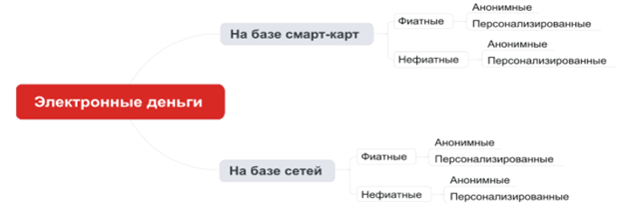
Рисунок 5 – Классификация электронных денег
Электронные деньги можно разделить на два основных типа: на основе смарт-карт (card-based) на основе сетей (network-based). Как первая, так и вторая категория, в свою очередь, подразделяется на: анонимные системы (где можно проводить транзакции без идентификации) не анонимные системы (где необходима обязательной идентификации пользователя).
Следует также различать: электронные фиатные деньги и электронные нефиатные деньги. Основная особенность электронных фиатных денег состоит в том, что они выражаются в одной из государственных валют. Другими словами, это разновидность государственных денежных единиц, обращение которых происходит в неосязаемой, электронной форме и урегулировано законодательством страны. Из этого следует, что, национальные организации, как правило, обязаны принимать к оплате электронные фиатные деньги. Электронные нефиатные деньги – единицы стоимости негосударственных платежных систем. Таким образом, их обращение, эмиссия, и погашение осуществляются по своим правилам.
Степень регулирования и государственного контроля электронных платежных систем в разных странах значительно отличаются. Часто негосударственные электронные платежные системы привязывают свои денежные знаки к курсам популярных мировых валют, однако государства никоим образом не обеспечивают стабильность и ценность этих средств обмена. Электронные нефиатные деньги можно также, условно, рассматривать как разновидность кредитных денег.
Денежно-кредитные и финансовые регуляторы многих стран, а также часто и сами электронные платежные системы всяческими способами стремятся стимулировать персонификацию участников электронных платежных систем денег и операции с ними (так называемая политика «знай своего клиента», KYC). К примеру, для электронных денег на основе сетей, платежные системы могут ограничивать для анонимных пользователей следующие параметры: размер дневного оборота суммы и сроки вывода средств емкость электронного кошелька.
В России рынок электронных денег появился в начале 2000-х годов, к этому времени во всем мире он успешно развивался. К моменту появления российских компаний, занимающихся электронными платежами – российский пользователь уже имел некоторые представление о подобных платежах. В этот же период появляются научные работы, которые содержат новый термин «электронные деньги». Уже в 2000 г. расчеты с использованием «электронных денег» набирают большую популярность. Крупными операторами электронных денег (они же сервисы электронных денег) являются «WebMoney», «Яндекс Деньги», «QIWI» и др.
Для анализа развития электронных денег в РФ за последние годы можно обратиться к исследованиям компании «TN S Россия» за 2015 г. и 2017 г. Данные годы являются наиболее показательными, данный срок в 4 года будет наиболее ярко отражать все те изменения, которые последовали после принятия закона о национальной платежной системе.
В обоих исследованиях учувствовали идентичные по структуре и свойствам выборки людей. В исследованиях учувствовали экономически активные пользователи в возрасте от 18 до 44 лет из городов с населением от 700000 человек. В рамках исследования проводилось около 3500 интервью, из которых 1800 были произведены в Москве, помимо интервьюирования проводились и телефонные опросы.

Рисунок 6 – Знание безналичного способа оплаты, %

На рис. 6 отчетливо видна тенденция роста по всем видам безналичных платежей. Осведомленность о безналичных платежах в крупных городах почти абсолютная, разве что о SMS банкинге знают меньше всего человек, 92% от числа опрошенных.

Рисунок 7 – Пользование безналичным способом оплаты, %

На рис. 7 очевиден взрывной рост по всем способам оплаты, за исключением офлайн терминалов, где и без того уровень пользования был на высоком уровне. Можно сделать вывод, если в 2015 г. осведомлённость была и так высокая (~80%) по каждому способу оплаты, то к 2017 г. знание перетекло в использование. То есть физические лица за эти последние 4 года адаптировались к новым способам оплаты, смогли выявить все преимущества и начали активно ими пользоваться и не одним каким-либо способом, а буквально всеми, в том числе и электронными деньгами.
Если говорить о половозрастной структуре пользователей электронных денег, то наибольшей популярностью они пользуются у мужчин и женщин 25–34 лет. При этом динамика нам говорит о том, что популярность среди мужской половины за последние 3 года спала, когда как рост пришелся на женскую половину от 25 до 45 лет.
О роде занятий пользователей электронных денег можно сказать следующее: среди руководителей наметился значительный спад, в то время как среди специалистов значительный подъем. Также небольшой спад виден среди служащих, а небольшой подъем среди неработающих и домохозяек. Отсюда можно сделать вывод, что если электронные деньги раньше были популярны больше среди руководителей, людей, как правило, имеющих высшее образование и знание экономических основ, то в 2017 г. электронные деньги снизошли до неискушенных слоев населения, таких как домохозяйки и безработные, то есть электронные деньги пришли в дом к человеку.

Рисунок 8 – Половозрастная структура пользователей электронных денег, %

Наиболее известным сервисом электронных денег являются «Яндекс.Деньги», на втором месте идет Web Money, на третьем Qiwi Кошелек и замыкает четверку лидеров PayPal, при этом за эти 4 года виден значительный рост среди всех сервисов в плане узнаваемости.

Рисунок 9 – Знание сервисов электронных денег, %

Исходя из анализа вышеприведенных данных, можно сделать вывод, что рынок электронных денег в РФ, вместе со всей безналичной индустрией, растет с каждым годом выше и выше, и согласно прогнозам на среднесрочную перспективу данная динамика будет усиливаться. Необходимо отметить, что вместе с такими гигантами, как «Яндекс.Деньги» на данном рынке появляются и молодые компании, высокие темпы роста которых способствуют обеспечению здоровой конкуренции на рынке электронных денежных средств.

2.2 Перспективы развития электронных денег в РФ

Одной из ключевых проблем является процесс обеспечения высокой степени безопасности функционирования электронных денег, то есть проблема мошенничества с электронными деньгами, результатом которого является причинение материального ущерба потребителю электронных денег или их эмитента, а также вскрытию конфиденциальной информации клиента.
Поэтому системы электронных денег являются средством для осуществления различных способов и схем, связанных с легализацией доходов, которые получены незаконным путем.
В связи с этим фактом, анонимность платежей приведет к тому, что у эмитентов появятся трудности в использовании традиционных способов выявления и предотвращения преступной деятельности.
Вопрос идентификации клиентов при совершении платежей при помощи электронных денег согласно законодательству РФ подлежит специальному регулированию и контролю. Есть вероятность, что системы электронных денег могут использоваться в области розничных платежей, преследуя две криминальные цели:
1) отмывания денег;
2) уклонения о Деньги существуют на протяжении тысячелетий. Деньги служат составной частью экономической деятельности общества и отношений между различными участниками и звеньями воспроизводственного процесса. Деньги -специфический товар, являющийся универсальным эквивалентом стоимости других товаров или услуг. Деньги – это всеобщий эквивалент стоимости экономических благ, который является центральным и неотъемлемым компонентом финансовой системы любой страны.
Деньги – это важный атрибут рыночной экономики. Во многом от степени функционирования денежной системы зависит стабильность в экономическом развитии страны. За последние десятилетия, точнее за четыре последних, наблюдают стремительную эволюцию денежных форм, что повлияло на появление сравнительно новых платежных средств, таких как электронные деньги.
Повышенный интерес к науке о деньгах объясняется тем, что возникающие диспропорции в воспроизводственном процессе общественного производства любой страны быстрее и сильнее всего проявляются в сфере денежного обращения, вызывая серьезные социально-экономические последствия.
Тема денег относится к числу наиболее сложных разделов экономической науки. На протяжении всей эволюции денег ведутся оживленные дискуссии вокруг природы денег, их функций, роли в общественном воспроизводстве. В современной экономической теории «четкое научное представление» о том, что такое деньги по-прежнему отсутствует. Одной из задач курсовой работы является разработка определения денег, позволяющего провести разграничение активов на деньги и «не деньги».
Цель работы – рассмотреть происхождение, сущность и функции денег, а также развитие рынка электронных денег.
В соответствии с поставленной целью решались следующие основные задачи:
- рассмотреть происхождение денег и эволюцию денег;
- определить сущность и функции денег;
- изучить виды денег;
- рассмотреть состояние развития рынка электронных денег;
- выявить проблемы и перспективы развития электронных денег.
- изучение развития электронных денег в современной экономической жизни общества.
Объект исследования – деньги, как экономическая категория.
Предмет исследования – отношения субъектов на рынке электронных денег в РФ.
В курсовой работе были использованы методы: анализ литературы, анализ нормативно-правовой документации, интервьюирование, классификация, сравнительный метод, метод опроса.
Курсовая работа написана при использовании литературы по теории происхождения, функции и эволюции денег, по теории электронных денег и основ экономической теории. При написании практической части курсовой работы использовались источники: исследования компании «TN S Россия» и интервьюирование.
Научную основу работы составили нормативно-правовые акты, периодические издания и литература, а также труды и работы отечественных авторов.
Работа состоит из введения, в котором отражается актуальность работы, предмет, объект, цели и задачи работы, двух глав, раскрывающих сущность работы, а также заключения и списка использованных источников.

ЗАКЛЮЧЕНИЕ
В результате проведенного исследования поставленная цель и задачи работы были достигнуты, на основании этого можно сделать следующие выводы:
- По половозрастной структуре пользователей электронных денег наибольшей популярностью они пользуются у мужчин и женщин 25–34 лет.
- Популярность электронных денег среди мужской половины за последние 3 года спала, когда как рост пришелся на женскую половину от 25 до 45 лет.
- Наиболее известным сервисом электронных денег являются «Яндекс.Деньги», на втором месте идет Web Money, на третьем Qiwi Кошелек и замыкает четверку лидеров PayPal.
- Рынок электронных денег в РФ растет с каждым годом выше и выше, и согласно прогнозам на среднесрочную перспективу данная динамика будет усиливаться.
- Электронные деньги раньше были популярны больше среди людей, имеющих высшее образование и знание экономических основ, а в 2017 г. электронные деньги снизошли до неискушенных слоев населения (домохозяйки и безработные).
Деньги представляют собой товар, выполняющий роль всеобщего эквивалента, то есть такого товара, который выражает стоимость всех других товаров и обмениваемый на любой из них. С развитием товарного производства роль всеобщего эквивалента закрепилась за благородными металлами (золотом, серебром), ставшими деньгами, а потом бумажными деньгами, которые заменяют в обращении действительные деньги.
Основными функциями денег в развитом рыночном хозяйстве являются: меры стоимости, средства обращения, накопления, средства платежа, всемирные деньги. Общим законом денежного обращения является закон количества необходимых для обращения денег, действующих при всех способах производства, где существуют товарно-денежные отношения.
Таким образом, в результате проведенного исследования можно сделать следующие выводы. Деньги являются результатом развития товарного хозяйства, роста его противоречий. Также деньги - продукт длительного развития товарных отношений. В этом событии реализовалось одно из важнейших качеств денежного металла – стоимость. Более удобные для обращения, чем слитки, они в течение короткого периода получили широкое применение во всем мире. На протяжении своей многовековой истории монета видоизменялась, каждая эпоха оставляла на ней свой «отпечаток».
Сущность денег отображают в 5 функциях:
- средства сбережения и накопления;
- средства оплаты;
- средства обращения;
- меры стоимости;
- мировые деньги;
В целях расширения использования электронных денег в России и регламентации деятельности по осуществлению операций с ними необходимо реализовать ряд следующих мер.
Во-первых, необходимо разработать и законодательно закрепить порядок выпуска, обращения и погашения электронных денег. Выпуск в обращение электронных денег должен производиться эмитентом на основании заключенных с держателем договоров.
Во-вторых, в отношении деятельности эмитентов электронных денег требуется установить следующие требования: первоначальный капитал и размер собственных средств; экономические нормативы и резервные требования.
В-третьих, повысить прозрачность деятельности кредитных организаций, в том числе открытость структуры собственности и финансового положения.
В-четвертых, повысить требования к качеству управления рисками в кредитных организациях, осуществляющих операции с электронными деньгами.
В-пятых, разработать единые стандарты электронных денег и правила конвертации электронных денег из одного вида в другой.

СПИСОК ИСПОЛЬЗОВАННОЙ ЛИТЕРАТУРЫ

- Алиев, А.Т. Деньги. Кредит. Банки: cхемы и таблицы: учебное пособие / А.Т. Алиев, В.Р. Веснин. - Москва: Проспект, 2017. - 80 с. - Библиогр. в кнБиблиогр.: с. - ISBN 978-5-392-24884-1; Тот же [Электронный ресурс]. - URL: http://biblioclub.ru/index.php?page=book&id=468220 (01.05.2019).
- Бондаренко, Т. Г. Электронные деньги в России: современное состояние и проблемы развития / Т. Г. Бондаренко, Е.А. Исаева // Статистика и экономика Т. 13. № 5. 2017 – С.42-47.
- Губенко, Е.С. Финансово-правовое регулирование платежных и расчетных систем: учебник / Е.С. Губенко; науч. ред. С.В. Запольский. - Москва: Прометей, 2017. - 298 с. - Библиогр. в кн. - ISBN 978-5-906879-34-9.
- Ивасенко, А.Г. Макроэкономика. 100 экзаменационных ответов: учебное пособие / А.Г. Ивасенко. - 2-е изд., стер. - Москва: Издательство «Флинта», 2017. - 245 с
- Калинин, Н.В. Деньги. Кредит. Банки: учебник / Н.В. Калинин, Л.В. Матраева, В.Н. Денисов. - Москва: Издательско-торговая корпорация «Дашков и К°», 2018. - 304 с.: ил. - (Учебные издания для бакалавров). - Библиогр.: с. 298 - 300 - ISBN 978-5-394-02426-9; Тот же [Электронный ресурс]. URL: http://biblioclub.ru/index.php?page=book&id=495779 (15.05.2019).
- Кирпикова, М. А. Проблемы и перспективы развития налично-денежного обращения в России [Текст] / М. А. Кирпикова, А. Д. Цепкова, Н. А. Бикалова // Образовательная среда сегодня: стратегии развития: материалы VI Междунар. науч.–практ. конф. (Чебоксары, 11 мая 2016 г.) / редкол.: О. Н. Широков [и др.]. – Чебоксары: ЦНС «Интерактив плюс», 2018. – № 2 (6). – С. 137–139.
- Нуралиев, С.У. Экономика: учебник / С.У. Нуралиев, Д.С. Нуралиева. - Москва: Издательско-торговая корпорация «Дашков и К°», 2018. - 431 с.: ил. - (Учебные издания для бакалавров). - Библиогр. в кн. - ISBN 978-5-394-02412-2; Тот же [Электронный ресурс]. - URL: http://biblioclub.ru/index.php?page=book&id=495807(06.05.2019).
- Обухова, Т.Л. Проблемы правового регулирования электронных денег в Российской Федерации и перспективы их решения. / Т. Л. Обухова, А. В. Чеперис//Ученые записки Нижегородского института управления. – Нижний Новгород, –2018. –С. 216-231.
- Официальный сайт Аналитического центра НАФИ, [Электронный ресурс]. / Режим доступа: http://nacfin.ru/
- Парасоцкая, Н. Н. Электронные деньги: проблемы и перспективы/ Н. Н. Парасоцкая, М. А. Архипова // Бухгалтерский учет в бюджетных и некоммерческих организациях. –2018. – №14. – С.12-14.
- Савенко, Я. В. Развитие и регулирование рынка «электронных денег» в Российской Федерации / Я. В. Савенко, О.С. Федченко // Юридический вестник ростовского государственного экономического университета. –2017. -–№ 62. –С. 9-10.
- Соколов, Ю.А. Организация денежно-кредитного регулирования: учебное пособие / Ю.А. Соколов, С.Е. Дубова, А.С. Кутузова. - 2-е изд., стер. - Москва: Издательство «Флинта», 2017.
- Строителева, Е. В. Электронные деньги: виды, сущность и перспективы развития. / Е. В. Строителева, И. Б. Мигачев // Дискуссия. –2017. – № 6 (47). –С. 54-60.
- Терновская, Е.П. Качество кредитного портфеля российских банков: особенности оценки и управления: монография / Е.П. Терновская, Т.В. Гребеник. - Москва: Проспект, 2017. - 128 с.: табл., граф. - Библиогр. в кн. - ISBN 978-5-392-24216-0; Тот же [Электронный ресурс]. - URL: http://biblioclub.ru/index.php?page=book&id=468218 (02.05.2019).
- Федеральный закон от 27.06.2011 № 161-ФЗ «О национальной платежной системе» // Собрание законодательства РФ, 04.07.2011, N 27, ст. 3872.
- Экономическая теория. Экономические системы: формирование и развитие: учебник / И.К. Ларионов, С.Н. Сильвестров, К.В. Антипов и др.; под ред. И.К. Ларионова, С.Н. Сильвестрова. - Москва: Издательско-торговая корпорация «Дашков и К°», 2017. - 874 с.

